ELŐTERJESZTÉS

Szombathely Megyei Jogú Város Közgyűlése
2026. október 29-i ülésére

BESZÁMOLÓ
az előző Közgyűlés óta eltelt időszak fontosabb eseményeiről és a polgármester átruházott hatáskörben hozott döntéseiről

Tisztelt Közgyűlés!

2026. szeptember 25-én 90. születésnapja alkalmából otthonában köszöntöttem fel dr. Vásárhelyi Imréné szépkorút.

Szeptember 25-én Horváth Soma alpolgármester úr részt vett a közgyűlést követő sajtótájékoztatón.

Szeptember 25-én Németh Ákos tanácsnok úr Budapesten a Zöld Átállás és Keretrendszer című szakmai workshopon vett részt.

Szeptember 26-án dr. Horváth Attila alpolgármester úr megnyitotta a Premium StrongMan League Európai Erősember Versenysorozat szombathelyi állomásán csapatversenyként megrendezésre került Premium StrongMan League Team Challenge Programot.

Szeptember 26-án Németh Ákos tanácsnok úr megnyitotta a Szombathelyi Arborétumban megrendezett madárkiállítást.

Szeptember 28. – október 1-ig Németh Ákos tanácsnok úr szakmai tanulmányúton vett részt Tallinnban, Észtországban, amelynek középpontjában a BIM (Building Information Modeling) rendszerek alkalmazása és a digitalizáció állt. A program során megismerkedett az épületinformációs modellezés gyakorlati alkalmazási lehetőségeivel és a digitális megoldásokkal.
Szeptember-28-án Horváth Soma alpolgármester úr részt vett az október 23-i ünnepségsorozat sajtótájékoztatóján a Szombathelyi Képtárban.

Szeptember 28-án Bokányi Adrienn tanácsnok asszony a FÉHE Fogyatékossággal Élőket és Hajléktalanokat Ellátó Közhasznú Nonprofit Kft. épületében fogadóórát tartott.

Szeptember 29-én a Magyar Önkormányzatok Szövetsége által szervezett, az Önkormányzatok napja alkalmából tartott rendezvényen vettem részt Gödöllőn.

Szeptember 29-én dr. Horváth Attila alpolgármester úr fogadóórát tartott az Oladi Nyugdíjas Klubban.

Szeptember 29-én Bokányi Adrienn tanácsnok asszony a VillumFonden SkillGenesis projekt kapcsán partnerségi meetingen vett részt a Pannon Gazdasági Hálózatnál.

Szeptember 30-án Horváth Soma alpolgármester úr részt vett az Országos Könyvtári Napok sajtótájékoztatóján a Berzsenyi Dániel Könyvtárban.

Október 1-jén az Idősek Világnapját és Vas Megye és Szombathely MJV Nyugdíjas Szövetsége megalakulásának 35. évfordulóját ünnepeltük az Agora Savaria Filmszínházban, melyen beszédet mondtam. A jubileumi rendezvényen tizenegyen vehettek át elismerést a nyugdíjas közösségekért végzett példaértékű munkájukért. Az eseményen Szuhai Viktor és Kelemen Krisztián tanácsnok urak is részt vettek.

Szombathely Megyei Jogú Város a 2018-as évtől a Szent Márton Esélyegyenlőségi Támogatási Program rendszerén keresztül nyújt támogatást a tehetséges, szociálisan hátrányos helyzetben lévő gyermekek számára. Az idei tanévben támogatott diák jelenlétében édesanyjával október 1-jén írtam alá a támogatási szerződést.

Október 1-jén Szuhai Viktor tanácsnok úr a Képtárban fogadta a Kaufbeureni Testvérvárosi Egyesület által Szombathelyre szervezett kirándulás résztvevőit.

Felújították, s egyúttal át is nevezték a Weöres Sándor Színház büféjét. Október 2-án ünnepélyes keretek közt jelentették be az új nevét: Galagonya bár. Az eseményen, melyen köszöntőt mondtam, Horváth Soma alpolgármester úr is részt vett.

Október 2-án Szuhai Viktor tanácsnok úr a Roma Nemzetiségi Önkormányzat ülésén vett részt.

Október 2-án Szuhai Viktor tanácsnok úr köszöntötte a Kaufbeureni Testvérvárosi Egyesület által Szombathelyre szervezett kirándulás résztvevőit a Városháza nagytermében rendezett fogadáson.

Október 2-án Németh Ákos tanácsnok úr megnyitotta a Szombathelyi Arborétumban megrendezett Méhésznapot.

Negyven éve működik a Telehumanitas Szombathelyi Mentalhygiénés Egyesület által működtetett Szombathelyi Lelki Elsősegély Telefonszolgálat. A jubileum alkalmából, a Lelki Egészség Világnapjához kapcsolódva szakmai konferenciát rendeztek október 3-án a szombathelyi Városházán, amelynek középpontjában ezúttal nemcsak azok álltak, akik segítséget kérnek, hanem maguk a segítők is. Az eseményen, melyen Kelemen Krisztián tanácsnok úr is részt vett, köszöntőt mondtam.

Idén 35 éves lett a Zonta Club Szombathely. Ez alkalomból október 3-án jubileumi Rózsa-napot tartottak a Rezgő Rendezvényközpontban. Az eseményen részt vettem és köszöntőt mondtam.

Október 3-án az Őszirózsák Kórusa jubileumi ünnepségén az énekkari tagokkal, hozzátartozókkal és a közönséggel együtt ünnepeltük a Kórus megalakulásának 20. évfordulóját a Martineum Felnőttképző Akadémián. Az eseményen köszöntöttem a kórus tagjait.

Október 3-án dr. Horváth Attila alpolgármester úr részt vett a Mozgássérültek Vas Megyei Egyesülete által tartott Idősek Napja ünnepségén, ahol köszöntötte a megjelenteket.

Október 3-án Kelemen Krisztián tanácsnok úr részt vett a XX. Nemzetiségi találkozón, ahol köszöntő beszédet mondott.

Október 4. és 9. között Bokányi Adrienn tanácsnok asszony az Izrael Magyarországi Nagykövetsége által szervezett „Young Leaders Delegation” (Fiatal Vezetők Delegációja) program egyik résztvevőjeként Izraelben tartózkodott.

Október 5-én dr. Lőrincz Viktória vidék- és településfejlesztési miniszter asszonnyal konzultáción vehettünk részt 25 Megyei Jogú Város polgármesterével.

Az aradi vértanúk halálának 177. évfordulójára emlékezve október 6-án a megye és a város vezetői megkoszorúzták gróf Batthyány Lajos mellszobrát, majd a Premontrei Rendi Szent Norbert Gimnázium aradi emlékfalánál Lukács Dániel önkormányzati képviselő mondott beszédet. Szombathely Megyei Jogú Város Önkormányzata nevében Horváth Soma alpolgármester úrral együtt koszorúztunk.
Az ünnepi megemlékezés gróf Batthyány Lajos emléktáblájánál folytatódott, ahol elhelyeztük az emlékezés gyertyáit is. Az eseményeken Szuhai Viktor és Kelemen Krisztián tanácsnok urak is részt vettek.

Október 6-án Kelemen Krisztián tanácsnok úr részt vett az Országos Haditorna Verseny szombathelyi fordulójának eredményhirdetésén és díjátadásán a Haladás Sportcsarnokban, ahol köszöntő beszédet is mondott.

Október 7-én a XXV. jubileumi Savaria Történelmi Karnevál szponzori találkozóján a karnevál szervezőivel és támogatóival közösen tekintettünk vissza az idei jubileumi rendezvényre, ahol Horváth Soma alpolgármester úrral köszöntük meg a cégek és partnerek segítségét, majd Grünwald Stefánia, a Savaria Turizmus NKft. ügyvezetője okleveleket adott át a támogatóknak.

Október 7-én Szuhai Viktor tanácsnok úr az Integrált Horgásznap megnyitóján és ünnepélyes díjátadásán vett részt.

Október 7-én Szuhai Viktor tanácsnok úr a Magyar Egészségügyi Szakdolgozói Kamara Kerekasztal megbeszélésén vett részt az AGORA Művelődési és Sportházban.

Október 7-én Szuhai Viktor tanácsnok úr a Horvát Nemzetiségi Önkormányzat ülésén vett részt.

Október 8-án dr. László Győző és Horváth Soma alpolgármester urakkal Borbás Tibor, a MOVE-Szombathely Sunset Run futóverseny fővédnökének 36 órás jótékonysági futásával összegyűjtött támogatás ünnepélyes átadásán vettünk részt.

Október 8-án Horváth Soma alpolgármester úr köszöntő beszédet mondott „Hadd küzdjek bátran - Magyar Speciális Olimpiával a világ körül” című fotókiállítás megnyitóján az AGORA-Savaria Filmszínházban.

Október 9-én dr. László Győző alpolgármester az ELTE Bolyai János Gyakorló Általános Iskola és Gimnázium Spanyol nyelv és kultúra napján vett részt.

Tizennyolcadik alkalommal rendezte meg városunkban a Japán Napot a Magyar-Japán Baráti Társaság szombathelyi szervezete október 10-én az Agora MSH-ban. Az eseményen köszöntőt mondunk Őexcellenciája Kimura Tetsuya, Japán magyarországi nagykövetével.

1.

Tisztelt Közgyűlés!

Szombathely Megyei Jogú Város Közgyűlése a 361/2024. (XI. 28.) Kgy. számú határozatával Dr. Szabó Zsoltot választotta meg a Szombathelyért Közalapítvány felügyelő bizottsága egyik tagjának a következő önkormányzati választásokat követő új Közgyűlés alakuló ülésétől számított 60. napig tartó időre.
Dr. Szabó Zsolt megbízatásáról 2026. július 30. napján lemondott, ezért a Szombathelyért Közalapítvány működőképességéhez új tagot szükséges választani.
A 260/2026. (IX. 24.) Kgy. számú határozatban felkért a Tisztelt Közgyűlés, hogy a Szombathelyért Közalapítvány felügyelő bizottsága új tagjára a soron következő ülésre terjesszek elő javaslatot.
A felügyelő bizottsági tagok kinevezése egységesen a következő önkormányzati választásokat követő új Közgyűlés alakuló ülésétől számított 60. napig tart, ezért javaslom az új tagot is erre az időtartamra megválasztani, akinek személyére a Közgyűlésen szóban teszek javaslatot.
Kérem a Tisztelt Közgyűlést, hogy a Szombathelyért Közalapítvány felügyelő bizottságának új tagját megválasztani szíveskedjék.

2.

Tisztelt Közgyűlés!

A nemzeti köznevelésről szóló 2011. évi CXC. törvény (a továbbiakban Nkt.) 50. § (8) bekezdése alapján az általános iskolai felvételi körzetek megállapításának jogköre 2020. január 1. napjával az illetékes tankerületi központokhoz került.
A körzethatár meghatározásához a nevelési–oktatási intézmények működéséről és a köznevelési intézmények névhasználatáról szóló 20/2012. (VIII.31.) EMMI rendelet (a továbbiakban: EMMI rendelet) 24. § (1) bekezdése alapján az illetékes tankerületi központ október 15. napjáig beszerzi a területén található települési önkormányzatok véleményét.
A tankerületi központ a települési önkormányzat javaslatainak, véleményeinek figyelembevételével elkészíti a körzethatár tervezetét, és december 1-jéig tájékoztatja a települési önkormányzatokat, az illetékességi területén működő általános iskolákat, valamint nemzetiségi köznevelési intézmények esetében a nemzetiségi önkormányzatot a kijelölt körzetek tervezetéről.
A települési önkormányzatnak a véleményéről, a nemzetiségi önkormányzatnak az egyetértéséről vagy körzethatár módosítását kezdeményező javaslatáról február 15. napjáig kell tájékoztatniuk az illetékes tankerületi központot.

Előzőekre tekintettel a Szombathelyi Tankerületi Központ 2026. szeptember 30. napján kelt levelében a jelenleg hatályos körzethatár kijelölésről szóló tájékoztató megküldésével kérte önkormányzatunk javaslatát, véleményét a 2027/2028. tanévre vonatkozó körzetkialakításhoz. A jelenleg hatályos felvételi körzet az előterjesztés mellékletét képezi.

A Közgyűlés 2026. évben 3 új közterület elnevezéséről döntött:
- a 99/2026.(III.26.) Kgy. számú határozat a Szombathely, 3648 hrsz-ú kivett közpark megnevezésű ingatlant Dr. Garzuly Ferenc sétánynak nevezte el. A Dr. Garzuly Ferenc sétány a Magyar László utca közelében helyezkedik el, ezért az utcát a Paragvári Utcai Általános Iskola körzetéhez szükséges beemelni,
- a 139/2026.(V.28.) Kgy. számú határozat a Szombathely, 6273/8 hrsz-ú kivett közterület megnevezésű ingatlant Feiszt György térnek nevezte el. A Feiszt György tér a Fő tér közelében helyezkedik el, ezért az utcát a Paragvári Utcai Általános Iskola körzetéhez szükséges beemelni,
- az 140/2026.(V.28.) Kgy. számú határozat a Szombathely, 5487/35 hrsz-ú, kivett közforgalom elől el nem zárt magánút megnevezésű ingatlant Cserkész utcának nevezte el. A Cserkész utca a Szent László király utcára merőlegesen helyezkedik el, ezért az új utcát az Oladi Általános Iskola körzetéhez szükséges beemelni.

Előzőek alapján kérem a Tisztelt Közgyűlést, hogy az általános iskolák 2027/2028. tanévre vonatkozó felvételi körzet tervezetét a jelzett módosításokkal kiegészítve javasolja meghatározni.

Kérem a Tisztelt Közgyűlést, hogy az előterjesztést megtárgyalni, és a határozati javaslatot elfogadni szíveskedjék.

MELLÉKLET
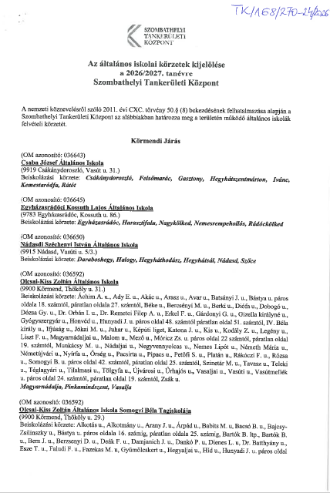
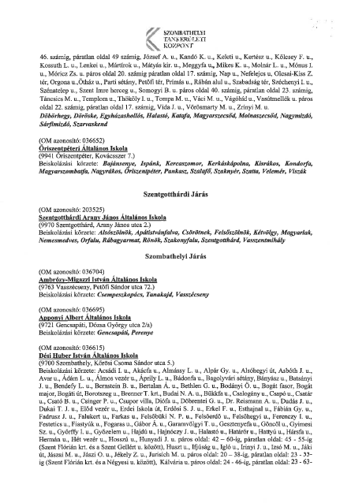

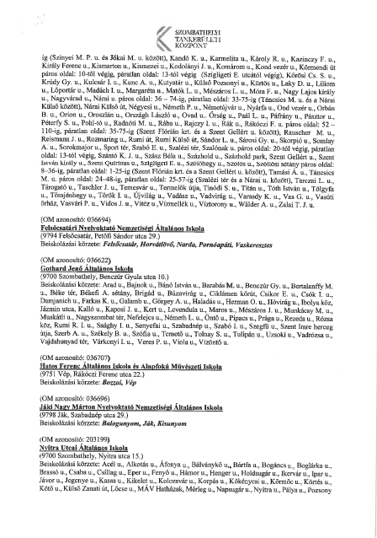
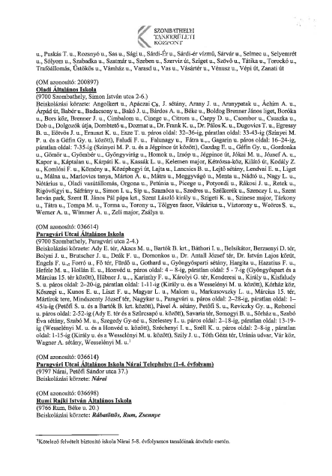
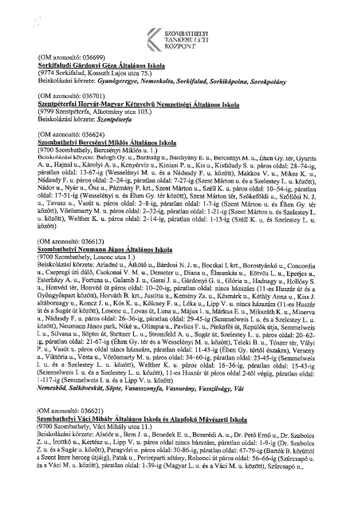
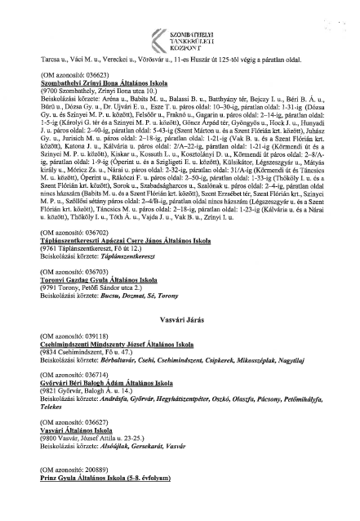

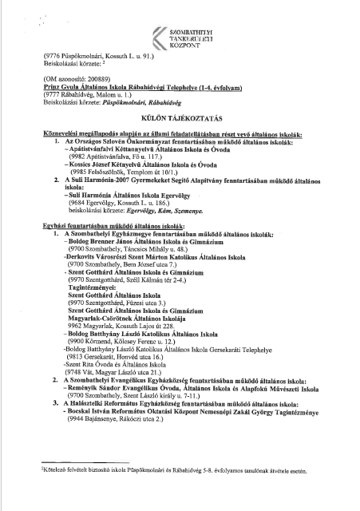

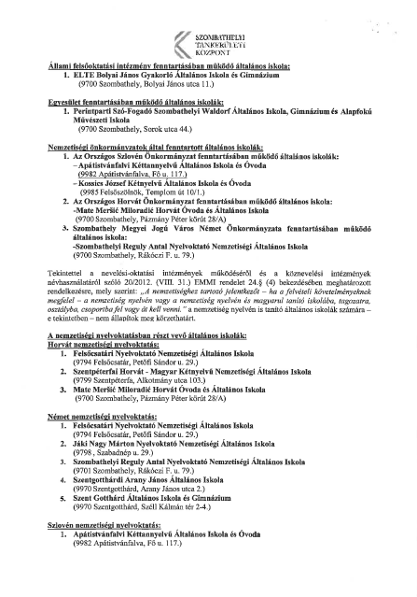

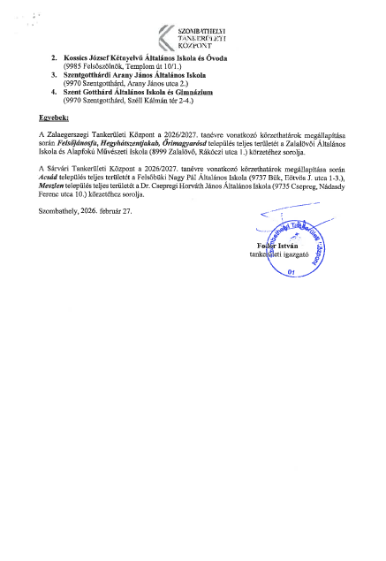

3.

Tisztelt Közgyűlés!

Az URBAN RECAST Horizon Europe projektben összesen 34 szervezet működik együtt 10 európai országból.

A konzorciumot a szlovéniai ZAG építőipari kutatóintézet koordinálja.
Németországot 9 partner képviseli, köztük Stuttgart önkormányzata, a Stuttgarti Egyetem, a DGNB fenntartható építési tanács, valamint körkörös építészetre, épületbányászatra szakosodott vállalkozások és gazdaságfejlesztési szervek.
Görögországból 6 partner vesz részt, köztük Kalamata és Katerini önkormányzatai, közösségi innovációs és körkörös finanszírozási szervezetek, valamint 3D-s lézerszkennelésre szakosodott cég.
Spanyolországból 4 szervezet érkezik, Torrevieja önkormányzatával, várostervezési tanácsadóval és kutatóközponttal.
Olaszország 4 partnere között megtalálható a mérnöki tanácsadó RINA, Liguria régiója, La Spezia önkormányzata és annak lakásügynöksége.
Hollandiából 3 szervezet vesz részt Enschede önkormányzatával, bontási és újrahasznosítási vállalattal, valamint mesterséges intelligenciás leltározó céggel.
Portugáliát 3 partner képviseli, Aveiro önkormányzatával, fenntartható építési platformmal és hulladékértékesítési központtal.
Magyarországról 2 partner csatlakozott, Szombathely Megyei Jogú Város Önkormányzata és a Településfejlesztési Szövetség Egyesület.
Szerbiából 1 partner a Körkörös BIM szoftveres hátteret biztosítja, Norvégiából Oslo városa 1 partnerként az önkormányzati ingatlanfejlesztési tapasztalatokat hozza, míg Albániából Tirana városa, Bulgáriából pedig a Szófia Fejlesztési Egyesület vesz részt 1-1 partnerként a városfejlesztési folyamatokban.

Az URBAN-RECAST projekt célja az építési-bontási hulladék mennyiségének csökkentése és a bontásból származó építőanyagok, valamint szerkezeti elemek biztonságos és gazdaságos újrafelhasználásának elősegítése. Digitális technológiák, mesterséges intelligencián alapuló felmérési módszerek és műszaki vizsgálatok segítségével támogatja a visszanyert építőelemek nyomon követését, megfelelőségének ellenőrzését és újbóli beépítését.
A projekt emellett olyan digitális és gazdasági megoldásokat dolgoz ki, amelyek segítik az önkormányzatokat a körforgásos építési gyakorlatok bevezetésében és elterjesztésében. A négy európai országban megvalósuló demonstrációs tevékenységek hozzájárulnak az elsődleges nyersanyagok felhasználásának, valamint az épületek teljes életciklusa során keletkező üvegházhatásúgáz-kibocsátásnak a csökkentéséhez.

A projekt területi felosztásában a gyakorlati bontási, minősítési, épületfelújítási és anyaghálózati teszteknek otthont adó demonstrációs városok Kalamata, Liguria és La Spezia területe, Enschede, valamint Stuttgart.
A kidolgozott megoldások átvételéért, helyi adaptációjáért és a tesztelt modellek másolásáért felelős replikátor városok Szombathely, Aveiro, Frankfurt és Oslo.
A tudásmegosztás révén a későbbi módszertani alkalmazást előkészítő követő városok pedig Torrevieja, Katerini, Tirana és Szófia.

A projekt módszertani szerkezetéből adódóan lényegi különbség áll fenn a demonstrációs és a replikátor városok feladatköre, megvalósítási mélysége és költségvetési kerete között.
Míg a demonstrációs városok jelentős költségvetési támogatással, teljes léptékű fizikai beruházások, bontási és szerkezeti tesztek, valamint fizikai körkörös központok (Circularity Hubs) konkrét kiépítése és üzemeltetése révén fejlesztik ki a projekt alapmegoldásait, addig a replikátor városok nagyságrendileg alacsonyabb költségvetési forrásból gazdálkodnak, ennek megfelelően céljuk – így Szombathely Megyei Jogú Város Önkormányzatának célja is – nem a teljes fizikai infrastruktúra kiépítése, hanem a demonstrációs helyszíneken kimunkált digitális, jogi, szervezési és közbeszerzési modellek helyi tesztelése, valamint a jövőbeni megvalósítás stratégiai előkészítése és megtervezése.

A replikációs akcióterv keretében Szombathely Megyei Jogú Város Önkormányzata számára lehetőség nyílik arra, hogy felmérje és leltárba vegye a fejlesztésre vagy átalakításra kijelölt önkormányzati épületvagyont, továbbá feltárja és azonosítsa a körkörös építészet helyi jogi, bürokratikus és technikai akadályait.
A demonstrációs városok tapasztalataira támaszkodva a projekt alkalmat teremthet a kifejlesztett digitális épület-adatbázisok, a Körkörös BIM (C-BIM) modellek, a digitális termékútlevelek (DPP), valamint a városi anyagkatalógus gyakorlati alkalmazhatóságának tesztelésére az építőanyagok hatékony nyilvántartása és újrahasznosítása céljából.
A társadalmi és ágazati bevonás biztosítása érdekében az önkormányzatnak módja nyílik lakossági műhelyfoglalkozások, valamint Városlakói Gyűlés (Citizens' Assembly) szervezésére a helyi anyag-újrahasznosítási stratégia konszenzusos megfogalmazása érdekében.
Ezzel párhuzamosan lehetőség nyílik olyan zöld közbeszerzési mintaszabályzatok és kísérleti szabályozási keretek (policy sandboxes) kidolgozására, amelyek a jövőbeni önkormányzati beruházásoknál előírhatják a bontott vagy másodlagos építőanyagok kötelező használati arányát, valamint előkészíthetővé válik egy közgyűlési elfogadásra szánt, bankképes körkörös beruházási terv is.

A projekt teljes költségvetése 9 830 130,80 EUR, ebből Szombathely Megyei Jogú Város Önkormányzatának költségvetése 241 570 EUR, a támogatási intenzitás 100%, így önerő biztosítására nincs szükség.

A pályázat beadási határideje 2026. október 8. napja volt.

Kérem a Tisztelt Közgyűlést, hogy az előterjesztésben foglaltakat megtárgyalni, a pályázat benyújtását utólagosan jóváhagyni és a határozati javaslatot elfogadni szíveskedjék.

4.

Tisztelt Közgyűlés!

A Magyarország helyi önkormányzatairól szóló 2011. évi CLXXXIX. törvény 13. § (1) bekezdésének 4. pontja, illetve az egészségügyi alapellátásról szóló 2015. évi CXXIII. törvény 5. § (1) bekezdése alapján önkormányzatunk kötelező feladata gondoskodni az egészségügyi alapellátásról. Szombathely Megyei Jogú Város közigazgatási területén a háziorvosok és a fogorvosok feladat-ellátási szerződés alapján látják el tevékenységüket.

A Szombathely, Szűrcsapó u. 23. szám alatti 16. számú felnőtt háziorvosi körzet háziorvosa, Dr. Vighné Dr. Krakomperger Anna a háziorvosi feladatok ellátása tárgyában 2004. március 31. napján kötött három oldalú megállapodást (a továbbiakban: megállapodás) 2026. október 5. napján felmondta. A megállapodás 11. pontja értelmében a felek egymásnak 6 hónapos felmondási idővel, indoklási kötelezettséggel mondhatnak fel. Dr. Vighné Dr. Krakomperger Anna egészségi állapotában bekövetkezett változásokra hivatkozva kérte a 6 hónapos felmondási idő alóli felmentését, és a feladatellátási megállapodás 2026. november 30. napjával történő megszüntetését.

Fentiek alapján a három oldalú megállapodás közös megegyezéssel történő megszüntetése javasolt 2026. november 30. napjával.
Előzőekre tekintettel a Szombathelyi Egészségügyi és Kulturális Intézmények Gazdasági Ellátó Szervezetének (a továbbiakban: GESZ) a szükséges intézkedéseket meg kell tennie, a praxis 2026. december 1. napjától – helyettesítéssel - történő további működtetése érdekében.

Dr. Vighné Dr. Krakomperger Anna praxisjogát a feladat-ellátási szerződés megszűnését követően, a hatályos jogszabályi lehetőség szerint az arra nyitva álló határidőben – 2027. május 31-ig – értékesítheti.
Abban az esetben, ha a praxisjogát nem tudja értékesíteni a fenti határidőig, úgy a betöltetlen praxist tovább kell működtetnie az Önkormányzatnak a GESZ által, valamint további intézkedések megtétele is szükségessé válik (további bejelentések és praxishirdetések).

A megállapodás 8. pontja értelmében, a vállalkozó háziorvos a feladat-ellátási megállapodás megszűnése napján köteles a részére használatba átadott ingatlant, valamint az átadott vagyontárgyakat leltár szerint, rendeltetésszerű használatra alkalmas állapotban a GESZ részére (előzetes egyeztetés alapján) visszaadni.

Kérem a Tisztelt Közgyűlést, hogy az előterjesztést megtárgyalni, és a határozati javaslatot elfogadni szíveskedjék.

5.

Tisztelt Közgyűlés!

Dr. Koncz Gabriella r. ezredes, rendőrségi tanácsos, a Szombathelyi Rendőrkapitányság vezetője változtatást kezdeményezett a Bűnmegelőzési, Közbiztonsági és Közrendvédelmi Bizottság külső bizottsági tagjainak személyében: Verasztó István r. alezredes helyett Németh Kálmán r. alezredest, a Szombathelyi Rendőrkapitányság Bűnügyi Osztály osztályvezetőjét javasolja megválasztani.
A javaslatát azzal indokolta, hogy Verasztó István r. alezredes 2026. október 1-től a Vas Megyei Rendőr-főkapitányságon látja el a feladatait.

A Rendőrségről szóló 1994. évi XXXIV. törvény 10. § (1) bekezdése alapján a rendőrkapitány, a megyék (főváros) tekintetében a rendőrfőkapitány és az illetékességi területen működő önkormányzatok, a közbiztonsággal összefüggő feladatok ellátásának társadalmi segítésére és ellenőrzésére – a közbiztonság fenntartásában érintett állami és egyesületek bevonásával – bűnmegelőzési és közbiztonsági bizottságot hozhatnak létre. A bizottság elnökét, tagjait együttesen bízzák meg az önkormányzat képviselő-testülete megbízatásának időtartamára. ​

Városi Rendőrkapitány Asszonnyal egyeztetve javaslom a Tisztelt Közgyűlésnek a fenti bizottsági tagcsere támogatását.

Kérem a Tisztelt Közgyűlést, hogy az előterjesztéseket megtárgyalni, és a határozati javaslatotokat elfogadni szíveskedjék.

Szombathely, 2026. október 21.

/: Dr. Nemény András :/

I.

HATÁROZATI JAVASLAT
……./2026. (X. 29.) Kgy. számú határozat

- Szombathely Megyei Jogú Város Közgyűlése a Szombathelyért Közalapítvány felügyelő bizottsága új tagjának – a korábbi tag, Dr. Szabó Zsolt megüresedő helyére – a következő önkormányzati választásokat követő új Közgyűlés alakuló ülésétől számított 60. napig az alábbi személyt választja meg:

........................................

A megválasztás a jogszabályban előírt elfogadó- és vagyonnyilatkozat megtételével válik hatályossá.

- A Közgyűlés felkéri a polgármestert a módosítással egységes szerkezetbe foglalt alapító okirat aláírására, és a Szombathelyi Törvényszéken az Alapítvány adataiban történt változás nyilvántartásba vétele iránt szükséges intézkedések megtételére.

Felelős: Dr. Nemény András polgármester
Dr. Károlyi Ákos jegyző
(A végrehajtás előkészítéséért:
Nagyné Dr. Gats Andrea, a Jogi és Képviselői Osztály vezetője)

Határidő: 2026. december 31.

II.

HATÁROZATI JAVASLAT
…/2026. (X. 29.) Kgy. számú határozat

- Szombathely Megyei Jogú Város Közgyűlése a nemzeti köznevelésről szóló 2011. évi CXC. törvény 50. § (8) bekezdése, valamint a nevelési-oktatási intézmények működéséről és a köznevelési intézmények névhasználatáról szóló 20/2012. (VIII.31.) EMMI rendelet 24. § (1) bekezdése alapján a Szombathelyi Tankerületi Központhoz tartozó általános iskolák 2027/2028. tanévre vonatkozó felvételi körzetek tervezetét a jelenleg hatályos felvételi körzetek alábbi kiegészítésével javasolja elkészíteni:

- a Paragvári Utcai Általános Iskola felvételi körzeténél kerüljön feltüntetésre a Dr. Garzuly Ferenc sétány és a Feiszt György tér,
- az Oladi Általános Iskola felvételi körzeténél kerüljön feltüntetésre a Cserkész utca.

- A Közgyűlés felkéri a polgármestert, hogy a Közgyűlés döntéséről a Szombathelyi Tankerületi Központot tájékoztassa.

Felelős: Dr. Nemény András polgármester
Dr. László Győző alpolgármester
Dr. Károlyi Ákos jegyző
/a végrehajtás előkészítéséért:
Vinczéné dr. Menyhárt Mária, az Egészségügyi és Közszolgálati Osztály vezetője/

Határidő: azonnal (az 1. pont vonatkozásában)
2026. október 31. (a 2. pont vonatkozásában)
III.

HATÁROZATI JAVASLAT
.…/2026. (X.29.) Kgy. sz. határozat

Szombathely Megyei Jogú Város Közgyűlése utólagosan egyetért a HORIZON URBAN RECAST projekt beadásával, egyúttal felhatalmazza a polgármestert nyertes pályázat esetén a szükséges dokumentumok aláírására.

Felelős: Dr. Nemény András polgármester
Dr. Horváth Attila alpolgármester
Dr. Károlyi Ákos jegyző
(A végrehajtás előkészítéséért:
dr. Gyuráczné dr. Speier Anikó, a Városüzemeltetési és Városfejlesztési Osztály vezetője)

Határidő: azonnal

IV.

HATÁROZATI JAVASLAT
…/2026.(X.29.) Kgy. sz. határozat

- Szombathely Megyei Jogú Város Közgyűlése jóváhagyja Dr. Vighné Dr. Krakomperger Anna felnőtt háziorvossal, a praxisjog birtokosával, a háziorvosi feladatok ellátása tárgyában kötött három oldalú megállapodás közös megegyezéssel történő megszűnését – a 6 hónapos felmondási idő alóli mentesítéssel - 2026. november 30. napjával.

- A Közgyűlés felkéri a GESZ igazgatóját, hogy 2026. december 1. napjától gondoskodjon a praxis helyettesítés útján történő működtetéséről, a praxis további működése érdekében a szükséges intézkedéseket (személyi és tárgyi feltételek, működési engedély, finanszírozási szerződés) - a jogszabálynak megfelelően – tegye meg. Amennyiben Dr. Vighné Dr. Krakomperger Anna a praxisjogát nem tudja értékesíteni 2027. május 31. napjáig, úgy a betöltetlen praxis további működtetése érdekében a szükséges további intézkedéseket (bejelentés, hirdetés) - a jogszabálynak megfelelően – tegye meg.

- A Közgyűlés felkéri a GESZ igazgatóját, hogy Dr. Vighné Dr. Krakomperger Anna felnőtt háziorvostól, a korábban az Önkormányzattól tulajdonába került és a rendelőben használt felszerelési tárgyakat az 1. pont szerinti megállapodás megszűnésével egyidejűleg térítésmentesen vegye vissza.

- A Közgyűlés felhatalmazza a polgármestert, valamint a GESZ igazgatóját a Dr. Vighné Dr. Krakomperger Anna felnőtt háziorvossal kötendő - 1. pont szerinti - megállapodás aláírására.

Felelős: Dr. Nemény András polgármester
Dr. László Győző alpolgármester
Dr. Károlyi Ákos jegyző
(a végrehajtás előkészítéséért:
Vinczéné Dr. Menyhárt Mária, az Egészségügyi és Közszolgálati Osztály vezetője
Kovács Andrea, a Szombathelyi Egészségügyi és Kulturális GESZ igazgatója)

Határidő: azonnal (1. pont vonatkozásában)
folyamatos (2. pont vonatkozásában)
2026. november 30. (3. és 4. pont vonatkozásában)
V.

HATÁROZATI JAVASLAT
…../2026. (X.29.) Kgy. sz. határozat

1./ Szombathely Megyei Jogú Város Közgyűlése a Rendőrségről szóló 1994. évi XXXIV. törvény 10. § (1) bekezdése alapján – a Városi Rendőrkapitány javaslatára – a Bűnmegelőzési, Közbiztonsági és Közrendvédelmi Bizottságból Verasztó István nem képviselő tagot visszahívja, és helyette Németh Kálmán nem képviselő tagot választja meg 2026. november 1. napjától kezdve a képviselő-testület megbízatásának időtartamára.

2./ A bizottsági tag díjazására a városi képviselők, bizottsági elnökök, tagok, valamint a tanácsnokok tiszteletdíjának, természetbeni juttatásának megállapításáról szóló önkormányzati rendelet vonatkozik.

Felelős: Dr. Nemény András polgármester
(A végrehajtás előkészítéséért:
Nagyné Dr. Gats Andrea, a Jogi és Képviselői Osztály vezetője
Dr. Holler Péter, a Hatósági Osztály vezetője)

Határidő: azonnal

